ЕФЕКТИВНІ ЗАСОБИ ЗБЕРЕЖЕННЯ ЗДОРОВ′Я В НАВЧАЛЬНО-ВИХОВНОМУ ПРОЦЕСІ МОЛОДШИХ ШКОЛЯРІВ
Характерною ознакою новітнього часу є безперервна динаміка змін в економіці, політиці, науці. Більшість таких змін неможливо втілити в окремо визначеній школі, вони потребують втілення на державному рівні. Тому в просторі покращення якості освіти кожна школа змушена шукати свій шлях змін. Але, і традиційні, і школи нового типу не вирішують головного питання нашого часу: як побудувати гуманну до учня школу, завдання якої буде не тільки дати дитині сучасні знання, а й зберегти та зміцнити її здоров’я.
Ефективність формування здорового способу життя вимагає активного залучення учнів до здоров’язберігаючого навчального процесу, формування в них активної позиції, щодо зміцнення і збереження власного здоров’я.
Метою, впровадження здоров’язберігаючих освітніх технологій в навчально-виховний процес, було бажання сформувати в учнів необхідні знання, вміння та навички здорового способу життя, навчити їх використовувати отримані знання в повсякденному житті. У школі спеціально було розроблено низку профілактичних заходів, спрямованих на формування здорового способу життя та збереження здоров,я учнів та у вигляді експерименту було впроваджено в навчальний процес молодших школярів.
У роботі для досягнення мети здоров’язберігаючих освітніх технологій були спеціально розроблені та застосовувались наступні групи засобів:
- рухової спрямованості (фізичні вправи, фізкультхвилинки, ранкова суглобова гімнастика, лікувальна фізкультура, рухливі ігри та ін.);
- оздоровчі сили природи (сонячні та повітряні ванни, загартування та соляна терапія;
- гігієнічні (виконання санітарно-гігієнічних вимог; особиста та загальна гігієна, дотримання режиму дня та режиму рухової активності, режиму харчування та сну та ін.).
Таким чином кожен ранок у початковій школі починається з ранкової суглобової гімнастики. Ранкова суглобова гімнастика – це спеціально розроблений комплекс вправ, який завжди виконується на свіжому повітрі, майже за будь яких погодних умов, допомагає лагідно, без шкоди пробудити організм, виконується учнями-інструкторами.
Комплекс спрямований на розробку всіх суглобів і м’язів тіла дитини. Суглобова гімнастика доступна кожному. Виконання вправ цієї гімнастики вимагають не надто багато часу, але відрізняються високою ефективністю. Адже саме за допомогою суглобової гімнастики відбувається загальне оздоровлення організму, поліпшується рухливість суглобів, значно підвищується гнучкість хребта, поліпшується стан м'язів і зв'язок, відновлюється контроль над тілом, здійснюється підготовка тіла до інтенсивних фізичних та розумових навантажень.
Основні переваги суглобової гімнастики:
•комплекс найпростіших вправ суглобової гімнастики забезпечує організм необхідним щоденним фізичним навантаженням;
•суглобова гімнастика робить тіло гнучким, координованим і витривалим;
•регулярне виконання вправ дозволяє зміцнити м’язи спини, живота, рук і ніг, а також, позбавитися від зайвої ваги;
•суглобова гімнастика сприяє звільненню організму від сольових відкладень;
•вправи впливають на нервову систему і регулюють роботу щитовидної залози;
•суглобова гімнастика вважається профілактичним засобом від багатьох захворювань;
•суглобова гімнастика сприяє омолодженню організму людини.
Дуже важливо стежити за диханням і поставою під час виконання вправ. Спина повинна бути рівною і разом з шиєю і потилицею утворювати пряму лінію. Дихання повинне бути спокійним, рівним, через ніс.
Для дітей вправи суглобової гімнастики слід проводити у відповідності з їх віком — комплекс не повинен бути занадто довгим, а навантаження не повинні відрізнятися інтенсивністю.
Під час виконання комплексу суглобової гімнастики, задіються всі м’язи, суглоби і сухожилля організму. Приступати до виконання вправ, в нашому випадку, рекомендується знизу до верху та закінчувати зверху до низу. Спочатку починаємо виконувати вправи знизу до гори, по 2 повторення в кожну сторону або напрямку. Слід задіяти суглоби і м’язи стопи, коліна, стегна, тазу, плечового поясу, рук та шиї. А після цього, один за одним, опрацьовувати всі суглоби і м’язи,в тому ж порядку, як зазначено вище, завершуючи комплекс вправами для стоп. Комплекс ранкової суглобової гімнастики протягом року є незмінним, збільшується тільки кількість повторень (до 6-8 разів) для кожної вправи.
Комплекс ранкової суглобової гімнастики який можна робити з учнями молодших класів :
1. Стати прямо, ноги разом, руки на пояс, спину тримати прямо;
2. Зробити колові обертання правою стопою в право, вліво, те ж лівою ногою.
3. Зробити колові обертання в колінному суглобі вправо, вліво;
4. Праву ногу зігнути в колінному суглобі, підіймати її до гори та в сторону в такому положенні;
5. Не змінюючи положення зробити колові обертання ногою вправо, вліво;
6. Те ж саме зроби з лівою ногою;
7. Стати прямо, ноги разом, руки на пояс колові обертання тазом, потім тулубом вправо, вліво.
8. Стати прямо, ноги разом, руки в сторони колові обертання кистю вправо, вліво, вперед, назад, до гори, до низу.
9. Згинаємо та розгинаємо руки в ліктьовому суглобі,
10. Колові обертання в ліктьовому суглобі вправо, вліво та в різні сторони;
11. Колові обертання прямими руками вперед, назад, та в різні сторони;
12. . Стати прямо, ноги разом, руки опустити до низу. Піднімаємо та опускаємо плечі вверх, вниз, вперед, назад, колові обертання вперед, назад, в різні сторони одночасно;
13. Стати прямо, ноги разом, руки опустити до низу, спину тримати прямо, нахили голови вперед назад, вправо вліво, в боки, колові обертання.
14. Відпочити 10-15 сек. і повторити все теж саме зверху до низу.
Під час кожного уроку діти виконують комплекс незвичайних фізхвилинок. Комплекси фізхвилинок – це спеціально розроблені комплекси вправ, виконується на 20-й хвилині уроку, дозволяють зняти стан утомленості на уроці, ослабити психологічне напруження і просто дати дитині можливість порухатися. Спрямовані на розвантаження, розслаблення, розтягування та зміцнення м’язів спини та плечового поясу, емоційний та фізичний відпочинок, профілактика зору, виконуються учнями-інструкторами.
Комплекси фізхвилинок регулярно змінюються впродовж року. Ось деякі з них:
Комлекс 1
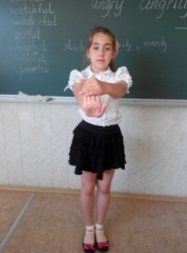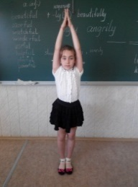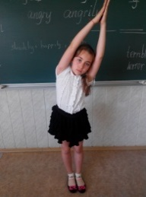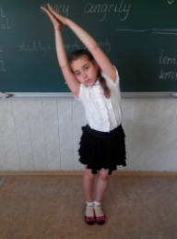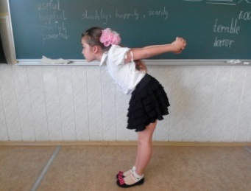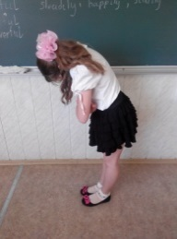
пальчикова витягнутись нахил тулуба нахил тулуба вперед відпочинок
гімнастика догори вправо вліво руки за спиною

Комплекс 2
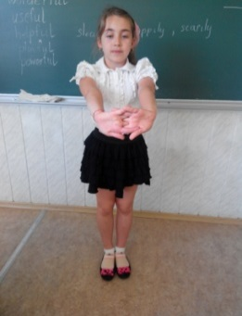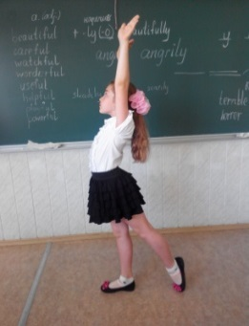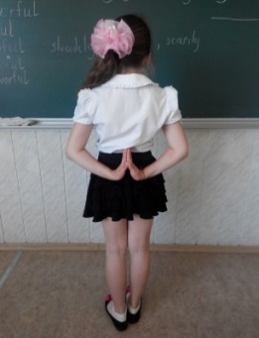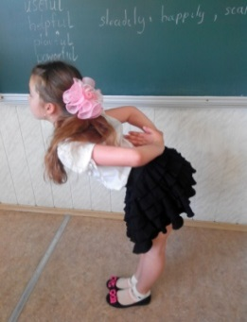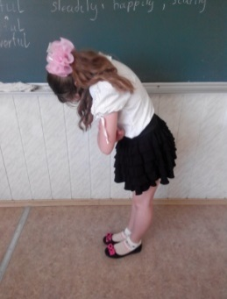
пальчикова витягнутись до гори скласти руки за спиною, відпочинок
гімнастика відставити ногу назад нахил тулуба вперед

Комплекс 3
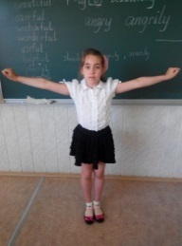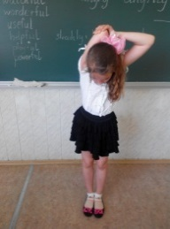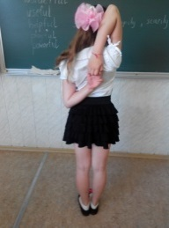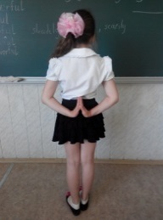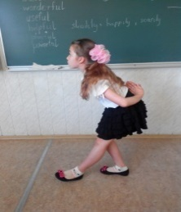
пальчикова праву , ліву схрестити руки скласти руки нахилиться в такому відпочинок
гімнастика руку скласти за спиною у замок за спиною положенні вперед,
за головою ногу виставити вперед,
другу зігнути в коліні

Велике значення в розробці комплексів приділяється розвитку гнучкості.
Гнучкість - є одним із найважливіших показників здоров'я. Вона служить базою для розвитку інших фізичних якостей, i є основою успішного оволодіння будь-якою фізичною вправою. Гнучкість - це здатність людини виконувати рухи з великою амплітудою, разом із іншими фізичними якостями має надзвичайно велике значення для повноцінного життя людського організму. Чим більше розтягнутий м'яз, тим він сильніше і швидше виконає рух. Найбільше значення має рухливість хребта, в особливості його грудного відділу, тазостегнових і плечових суглобів. Гнучкість важлива при виконанні багатьох рухливих дій в побуті. Важко переоцінити значення рухливості в суглобах у випадках порушення постави. Добре розвинена гнучкість сприяє швидкому опануванню новими рухами та поліпшить поставу. Гнучкі діти здатні виконувати рухи точніше, краще засвоюють координаційні складні вправи. Також людині властиві дві основні форми рухливості у суглобах: рухливість у активних рухах; рухливість у пасивних рухах. Активна рухливість у суглобах має найбільш практичне значення, бо вона в значній мірі реалізується у виконанні фізичних вправ.

Активна гнучкість - це здатність самостійно виконувати рухи з великою амплітудою за рахунок сили м'язових груп, що оточують відповідний суглоб.
Пасивна - це здатність досягати найвищої рухомості у суглобах під впливом зовнішніх сил. Показники пасивної гнучкості завжди вищі за показники активної. Їх можна досягти при використанні снарядів, обтяжень, маси тіла партнера тощо. Активна гнучкість реалізується при виконанні різних фізичних вправ і тому вона важливіша, ніж пасивна.
Тому в розроблених комплексах для фізхвилинок велике значення приділяється розвитку активної гнучкості. Протягом усього навчального року комплекси ускладнюються, можуть виконуватися під музику, супроводжуватися віршами, використовуються як тематичні паузи.
В кожному комплексі перед відпочинком виконується обов’язково гімнастика для очей.
Зорова гімнастика – це регулярна гімнастика для очей, підвищує працездатність зору, покращує кровообіг, попереджує розвиток деяких захворювань очей. Крім того, будь-який навчальний матеріал засвоюється більш ефективно. Слабкий зір – результат ще несформованої сітківки. Щодня учні отримують все більше інформації завдяки зору. Сучасні умови, в яких ростуть діти, не дозволяють захистити їх від шкідливих впливів. Водночас такі корисні для розвитку й такі шкідливі для зору дитини мультфільми, розвиваючі комп'ютерні ігри, телевізор – все це невід'ємна частина життя школяра. Саме в таких умовах і необхідно навчити берегти зір. Парадокс у тому, що очі тренуються щодня, то, незважаючи на навантаження, зір може погіршуватися. Тому комплекс зорової гімнастики розроблено таким чином що: дитина дивиться в незвичні їй сторони і напрями; в процесі виконання тренуються такі м’язи ока, які в повсякденному житті майже не використовуються, завдяки цьому покращується кровообіг, зміцнюються зорові м’язи та зберігається зір. Гімнастика для очей виконується після комплексу фізхвилинки.
Наприклад:

- Подивитися в правий верхній кут, потім в лівий нижній і навпаки.
- Подивитися на брови, потім на кінчик носу.
- Подивитися на кінчик носу та швидко перевести зір далеко вперед і навпаки.
- Зробити колові обертання очима в право, вліво.
- Зробити обертання вісімкою з право на ліво, з ліва на право, зверху до гори та навпаки.
Для правильної постави під час сидіння на уроці діти використовували набивні мішечки, а для зняття напруги з хребта та сідничного нерву ортопедичні подушки для сидіння. За допомогою надувного м’яча с шипами та канату здійснювалась профілактика плоскої стопи.
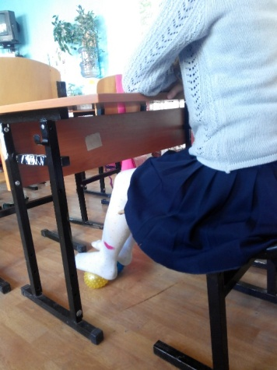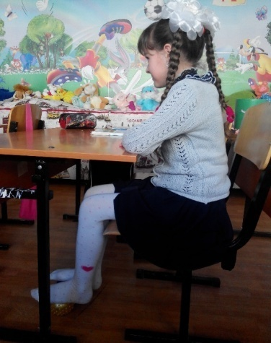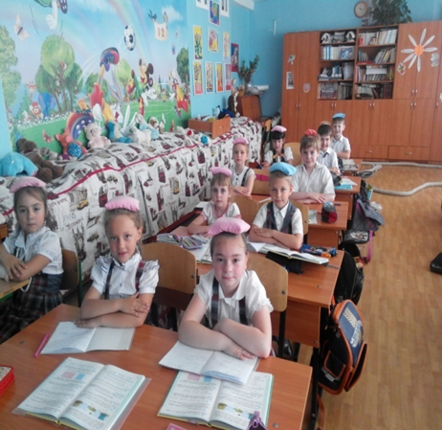
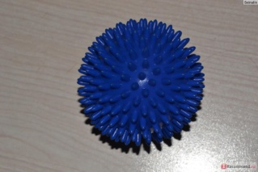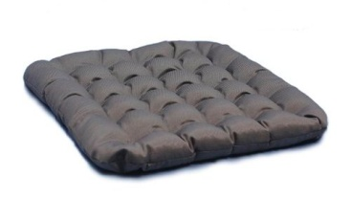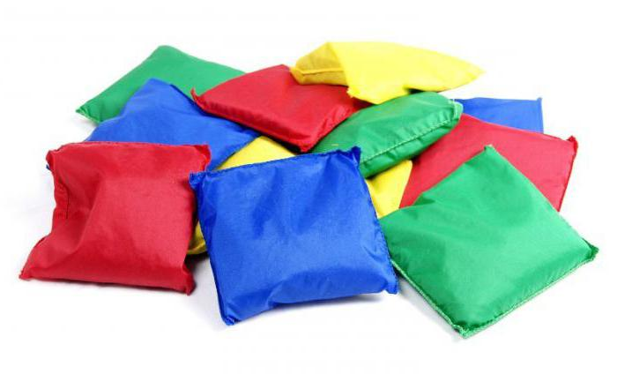
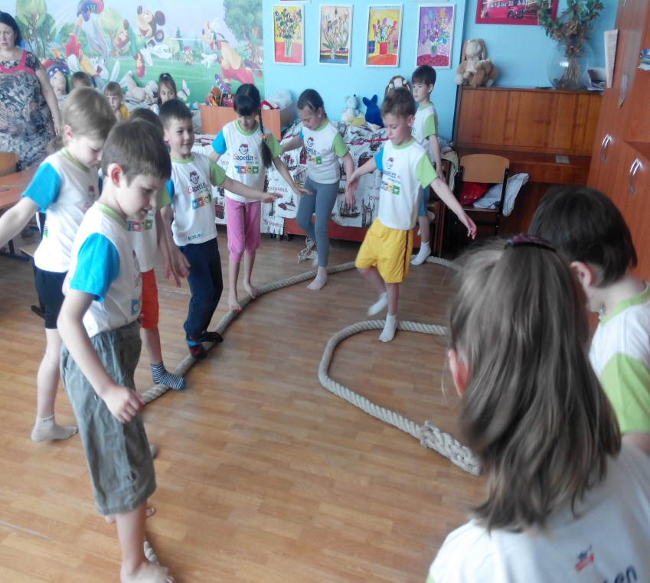

Щоб заняття в класах проходили завжди за умови наявності чистого, свіжого, правильної температури та вологості повітря, в ході експериментальної роботи класні кімнати були оснащені термометрами, гігрометрами, зволожувачами повітря та соляними лампами.
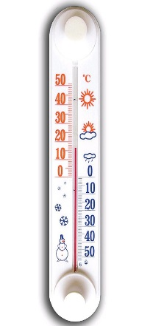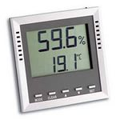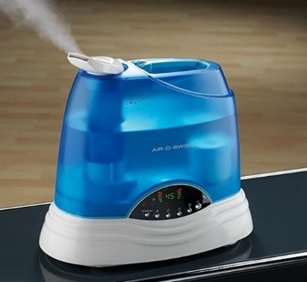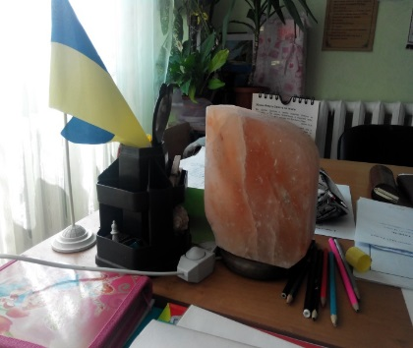
термометри гігрометри зволожувачі повітря соляні лампи
Можемо констатувати те що, дотримуючись режиму й усіх вище перерахованих заходів, під час навчально-виховного процесу стан здоров’я учнів не погіршується, що дуже важливо, а в деяких випадках значно покращується. Ефективність та позитивний вплив у ході експериментальної роботи доведено беззаперечно. Також ми мали змогу дослідити, проаналізувати та вивести динаміку покращення загального відвідування уроків та значний розвиток фізичних якостей молодших школярів. Детальніше дослідження ефективності використання здоров’язберігаючих технологій можно подивитись у моїй статі «ДОСЛІДЖЕННЯ ЕФЕКТИВНОСТІ ВИКОРИСТАННЯ ЗДОРОВ’ЯЗБЕРІГАЮЧИХ ТЕХНОЛОГІЙ В НАВЧАЛЬНОВИХОВНОМУ ПРОЦЕСІ МОЛОДШИХ ШКОЛЯРІВ».

